附件一之一：申請報備檢查表(推舉管理負責人範例)
沙鹿帝寶 公寓大廈（社區）申請報備檢查表
檢查欄請勿勾選

一、基本資料：
申 請 人 資 料 |  |  |  |  |  |  |  | ※檢查欄
 |  |  |  |  |  |  |  | 有 | 無
公寓大廈（社區）名稱 | 沙鹿帝寶社區 |  |  |  |  | 區分所有權人總數 | 5人 | □ | □
主任委員或管理負責人 | 周伯通 |  |  |  |  | 國民身分證統一編號 | X123456789 | □ | □
住址 | 臺中市沙鹿區X里O路Z號 |  |  |  |  | 簽章 |  | □ | □
電話 | 04-12345678 |  | 傳真 | 04-98765432
公寓大廈基本資料 |  | 檢備文件 |  |  | 自主檢查重點 |  |  | 有 | 無
區分所有標的基本資料 |  | 建築物使用執照(影本)或建築物合法證明文件。 |  |  | 執照文件是否完整並註記「與正本相同」。 |  |  | □ | □
區分所有權人名冊 |  | 區分所有權人名冊（格式如附件二） |  |  | 區分所有權人名冊之序號數、區分所有單位數、使用執照記載之戶數是否相同。 |  |  | □ | □
二、本次申請報備事項：
（一）管理組織報備
報備事項 |  | 成立、推選或變更方式 | 檢備文件 | 自主檢查重點 | ※檢查欄
 |  |  |  |  | 有 | 無
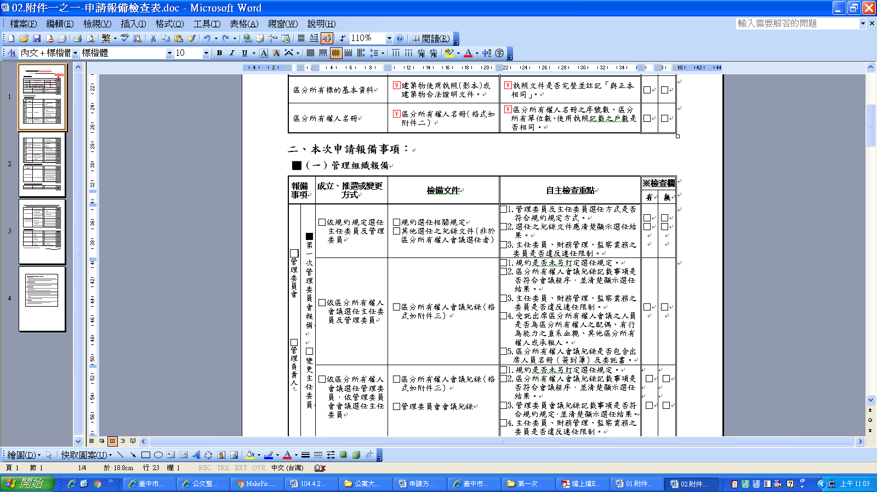  □ 管理委員會 管理負責人 | □第一次管理委員會報備  □變更主任委員 | □依規約規定選任主任委員及管理委員 | □規約選任相關規定  □其他選任之紀錄文件(非於區分所有權人會議選任者) | □1.管理委員及主任委員選任方式是否符合規約規定方式。  □2.選任之紀錄文件應清楚顯示選任結果。  □3.主任委員、財務管理、監察業務之委員是否違反連任限制。 | □  □ | □  □
 | □第一次管理委員會報備  □變更主任委員 | □依區分所有權人會議選任主任委員及管理委員 | □區分所有權人會議紀錄（格式如附件三） | □1.規約是否未另訂定選任規定。  □2.區分所有權人會議紀錄記載事項是否符合會議程序，並清楚顯示選任結果。  □3.主任委員、財務管理、監察業務之委員是否違反連任限制。  □4.受託出席區分所有權人會議之人員是否為區分所有權人之配偶、有行為能力之直系血親、其他區分所有權人或承租人。  □5.區分所有權人會議紀錄是否包含出席人員名冊（簽到簿）及委託書。 | □ | □
 | □第一次管理委員會報備  □變更主任委員 | □依區分所有權人會議選任管理委員，依管理委員會會議選任主任委員 | □區分所有權人會議紀錄（格式如附件三）  □管理委員會會議紀錄 | □1.規約是否未另訂定選任規定。  □2.區分所有權人會議紀錄記載事項是否符合會議程序，並清楚顯示選任結果。  □3.管理委員會議紀錄記載事項是否符合規約規定，並清楚顯示選任結果。  □4.主任委員、財務管理、監察業務之委員是否違反連任限制。  □5.受託出席區分所有權人會議之人員是否為區分所有權人之配偶、有行為能力之直系血親、其他區分所有權人或承租人。  成立管理負責人請勾選此處  □6.區分所有權人會議紀錄是否包含出席人員名冊（簽到簿）及委託書。 | □  □ | □  □
 | 第一次管理負責人報備  □變更管理負責人 | □依規約規定推選管理負責人(規約另有規定推選方式者) | □規約相關規定  □其他推選方式紀錄 | □1.管理負責人推選方式是否符合規約規定方式。  □2.推選之紀錄文件應清楚顯示選任結果。  □3.推選之管理負責人是否未違反連任之限制。 | □  □ | □  □
 |  | □依本條例施行細則第七條規定推選 | □推選公告（格式如附件四）  □其他推選公告（無其他被推選人公告時則免附）  如為住戶互相推舉管理負責人請勾選此處 | □1.推選公告日數是否符合本條例施行細則第七條規定。  □2.推選過程中如有另外之被推選人公告，應符合本條例施行細則第七條第二項規定。  □3.推選之管理負責人是否未違反連任之限制。 | □  □ | □  □
 |  | □互推召集人或指定臨時召集人 | □規約相關規定  □其他推選方式紀錄  □推選召集人公告  □其他推選公告（無其他被推選人公告時則免附）  □指定臨時召集人文件  （依互推或指定方式決定檢附文件） | □1.規約如訂有召集人推選方式，應檢附規約相關規定及其推選方式紀錄，並檢視是否符合規約規定方式。  □2.規約未規定召集人推選方式時，應檢附推選召集人公告，並檢視是否符合本條例施行細則第七條規定。  □3.如係經主管機關指定臨時召集人者，則應檢附指定臨時召集人文件。 | □  □  □  □  □ | □  □  □  □  □
 |  | □主管機關指定管理負責人 | □主管機關指定文件  本項免勾選 | □如係依本條例第二十九條第六項規定經主管機關指定住戶一人為管理負責人，應檢附主管機關指定文件。 | □ | □
□（二）本處理原則第三點第二款報備事項
報備  事項 | 檢 備 文 件 | 自主檢查重點 | ※檢查欄
報備  事項 | 檢 備 文 件 | 自主檢查重點 | 有 | 無
□本處理原則第三點第二款報備事項第一次報備  □本處理原則第三點第二款報備事項變更報備 | □規約  □區分所有權人會議紀錄（格式如附件三） | □1.限制是否未違反相關法令。  □2.以規約限制是否與區分所有權人會議紀錄所載相同。  □3.區分所有權人會議決議程序是否符合規定。  □4.決議事項是否符合條例第8條規定範圍。  □5.以規約限制報備有案者，如以區分所有權人會議決議變更限制規定時，應以修正規約為之。  □6.受託出席區分所有權人會議之人員是否為區分所有權人之配偶、有行為能力之直系血親、其他區分所有權人或承租人。  □7.區分所有權人會議紀錄是否包含出席人員名冊（簽到簿）及委託書。 | □  □ | □  □
□（三）本處理原則第三點第三款報備事項
如一併辦理點交報備請勾選本項，否則免勾
報備事項 | 檢備文件 | 自主檢查重點 | ※檢查欄
報備事項 | 檢備文件 | 自主檢查重點 | 有 | 無
本處理原則第三點第三款報備事項完成點交紀錄 | □公寓大廈共用部分約定共用部分與其附屬設施設備點交表（格式如附件六） | □點交紀錄是否經起造人、管理委員會或管理負責人、主管機關或其委任人簽章。 | □ | □

三、本次報備事項係以本條例第三十二條規定重新召集區分所有權人會議所得決議者，除重開議之區分所有權人會議紀錄外，須再檢備下列文件：
重新召集情形 | 再檢備文件 | 自主檢查重點 | ※檢查欄
重新召集情形 | 再檢備文件 | 自主檢查重點 | 有 | 無
□區分所有權人會議出席未達本條例第三十一條規定定額之情形 | □未達定額之出席人員名冊（簽到簿）（格式如附件三之ㄧ）。  □開會通知或公告。  □重新召集區分所有權人會議決議成立公告（格式如附件六之一）。  □重新召集區分所有權人會議決議反對意見統計表（格式如附件六之二）。 | □1.簽到簿出席人員是否未達規定門檻。  □2.受託出席區分所有權人會議之人員是否為區分所有權人之配偶、有行為能力之直系血親、其他區分所有權人或承租人。  □3.區分所有權人會議紀錄是否包含出席人員名冊（簽到簿）及委託書。 | □  □  □  □ | □  □  □  □
□依本條例第三十一條規定召開之區分所有權人會議，未獲致決議之情形 | □未獲致決議之區分所有權人會議紀錄。  □開會通知或公告。  □重新召集區分所有權人會議決議成立公告（格式如附件六之一）。  □重新召集區分所有權人會議決議反對意見統計表（格式如附件六之二）。 | □1.第一次會議紀錄是否未獲決議。  □2.出席人員名冊（簽到簿）數額是否與會議紀錄記載相符。  □3.送達及公告期程是否符合規定。  □4.決議是否成立。  □5.受託出席區分所有權人會議之人員是否為區分所有權人之配偶、有行為能力之直系血親、其他區分所有權人或承租人。  □6.區分所有權人會議紀錄是否包含出席人員名冊（簽到簿）及委託書。 | □  □  □  □ | □  □  □  □
四、申請報備方式：
報備方式 | 檢 備 文 件 | 自主檢查重點 | ※檢查欄
報備方式 | 檢 備 文 件 | 自主檢查重點 | 有 | 無
線上報備 | □申請報備書（格式如附件一）  □已完成線上報備系統申報證明 | □1.登錄資料及附檔文件是否齊全。  □2.是否上傳，並列印完成線上線上報備系統申報證明。 | □  □ | □  □
電子檔報備 | □申請報備書（格式如附件一）  □申請報備檢查表（格式如附件一之ㄧ）  □線上報備系統申報電子檔 | □1.登錄資料及附檔文件是否齊全。  □2.登錄資料及附檔文件是否與檢附文件相同。  □3.電子檔是否以線上報備系統匯出。 | □  □  □ | □  □  □
書面報備 | 申請報備書（格式如附件一）  申請報備檢查表（格式如附件一之ㄧ）  其他應備文件 | □1.本報備方式有無先經受理報備機關同意。  □2.相關書件是否齊全。 | □  □  □ | □  □  □

附註：有※記號之各欄位申請人請勿填寫。
檢查承辦人： （簽章）
檢查承辦人請勿簽

附件一之一：申請報備檢查表 填寫規範
一、申請人資料
1.公寓大廈（社區）名稱應以全名表示，並應與其他報備文件使用相同名稱。
2.區分所有權人總數應與區分所有權人名冊之序號數、使用執照記載之戶數相同。
3.依實際填寫，「簽章」欄由主任委員或管理負責人簽名或蓋章。
二、公寓大廈基本資料
1.應檢附基本資料相關文件，已報備在案者，申請變更報備時，依本檢查表，應檢附變更部分之文件，原報備在案已檢附文件未變更部分，毋須重新檢附或上傳。
2.請於檢備文件欄勾選檢附文件，並依自主檢查重點自我確認。
三、本次申報事項
1.依本次申請報備事項，分別就（一）至（三）勾選，並分別就其檢備文件及自主檢查重點檢查。
2.請於檢備文件欄勾選檢附文件，並依自主檢查重點自我確認。
四、本次報備事項係以本條例第三十二條規定重新召集區分所有權人會議所得決議者，除重開議之區分所有權人會議紀錄外，須再檢備文件。
1.報備事項檢備文件包含區分所有權人會議紀錄時，如係依本條例第三十二條就同一議案重新召集區分所有權人會議者，應依重新召集情形不同，檢備其應附之文件。
2.受託出席區分所有權人會議之人員是否為區分所有權人之配偶、有行為能力之直系血親、其他區分所有權人或承租人。
五、報備方式
1.報備方式分為線上報備、電子檔報備、書面報備等三種，分別檢附應附之文件。
2.書面報備須先向受理報備機關詢問是否同意協助線上報備。
六、有※記號之各欄位申請人請勿填寫。

